РЕСПУБЛИКА БУРЯТИЯ
АДМИНИСТРАЦИЯ МУНИЦИПАЛЬНОГО ОБРАЗОВАНИЯ «МУЙСКИЙ РАЙОН»
МУНИЦИПАЛЬНОЕ БЮДЖЕТНОЕ ДОШКОЛЬНОЕ ОБРАЗОВАТЕЛЬНОЕ УЧРЕЖДЕНИЕ
ЦЕНТР РАЗВИТИЯ РЕБЕНКА
ДЕТСКИЙ САД «СКАЗКА»

Знак соответствия Системы добровольной сертификации информационных технологий (ССИТ)
Сертификат № 7397 рег. № РОСС RU.3033.04ИФОО Национальный уполномоченный орган РФ

Знак соответствия Системы добровольной сертификации информационных технологий (ССИТ)
Сертификат № 5373 рег. № РОСС RU.3033.04ИФОО Национальный уполномоченный орган РФ
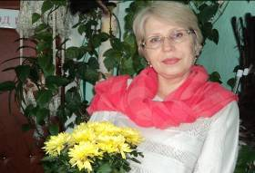
Хлебникова Татьяна Николаевна
Воспитатель I квалификационной категории
МБДОУ «ЦРР-ДС «Сказка»

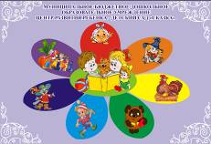
Реализуемый проект «Использование барельефной лепки в работе с детьми» (по всем возрастным группам) Образовательная область «Художственно-эстетическое развитие»

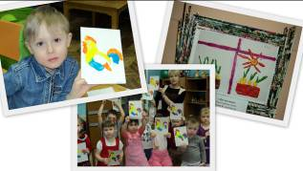

Мозаика из пластилина – это не мечта,
А очень увлекательная, детская игра!
Из пластилина шарики нам весело лепить,
Потом в картины сказочные
Их можно превратить!

Актуальность
В настоящее время барельефная лепка незаслуженно, на наш взгляд, забыта в практике детских садов. А ведь лепка, наряду с рисованием и конструированием, относится к продуктивным видам деятельности, которые позволяют в полной мере реализовать теорию амплификации, выдвинутую А.В.Запорожцем, и оказать большую помощь в развитии мелкой моторики рук у детей.
Пластилин – универсальный материал, дающий возможность воплощать самые интересные и сложные замыслы. Лепка обогащает ребенка не только в художественном и творческом плане, но и влияет на его общее развитие: - повышает сенсорную чувствительность (способствует тонкому восприятию формы, фактуры, цвета, веса, пластики, пропорций); - развивает общую ручную умелость, мелкую моторику рук (к тому же синхронизирует работу обеих рук), а также пространственное мышление и воображение; - подготавливает руку к письму; - формирует умение планировать работу по реализации замысла, предвидеть результат и достигать его, при необходимости вносить коррективы в первоначальный замысел. Но самое важное и ценное заключается в том, что лепка, наряду с другими видами изобразительного искусства, развивает эстетически. 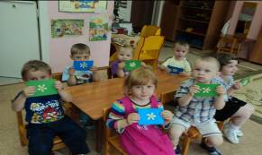
Преимущества барельефной лепки в том, что она позволяет:
- увеличить задействование различных мышц рук в ходе одного занятия (раскатывать пластилин между ладонями прямыми движениями и кончиками пальцев, а также тренировать силу пальцев, выполняя технический прием под названием «размазывание из столбика»); - упражнять детей в согласованности движений руки и глаза. (Например, в работе «сказочная рыба» чешуйки должны быть приблизительно одинаковыми по размеру и накладывать их нужно в определенном порядке, что способствует развитию у детей зрительно-моторной координации); - развивать композиционные умения. (Дети учатся заполнять пространство работы, что в последующем, может оказать помощь при создании композиции в рисунке); - разнообразить темы работ по лепке и увязать их с темами программных занятий, - использовать детские работы для оформления интерьера групповых помещений и сохранять работы на память или дарить их, чего с работами обычной лепки сделать практически невозможно; - комплексно воздействовать на развитие ребенка и развивать общую ручную умелость, мелкую моторику, синхронизировать работу обеих рук, развивать силу пальцев. 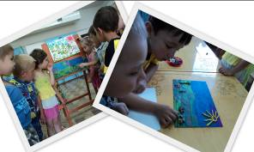

В процессе проведения занятий с детьми используются следующие приемы:
1. Внесение и обследование фона.
2. Создание игровой мотивации для занятия.
3.Комментирование способа выполнения действий.
4.Воспроизведение движений в воздухе (используется чаще во второй младшей и средней группах).
5. Работа на «пробниках».
«Пробники» - это небольшие карточки из плотного картона, на которых дети могут поупражняться в выполнении какого-либо технического приема. 6. Совместные (или, как иногда упоминается в литературе «пассивные») действия. 7. Художественное слово (стихи, загадки). 8. Вопросы к детям.. 9. Превращения. Этот прием особенно нравится детям. Когда, например, вылепленный виноград или ананас превращаются в «настоящие». 10.Появление игрушечного или сказочного персонажа. 11.Анализ детских работ от лица игрушечного или сказочного персонажа. 12.Использование музыки. 13.Физкультурно-оздоровительные моменты. Сюда относится: - физкультурные паузы (подвижные игры, имитационные движения), что позволяет развивать общую моторику детей; - упражнения на релаксацию (послушаем, как падают и шуршат листья, вхождение в образ), что позволяет детям успокоиться; - элементы пальчиковой гимнастики (упражнения подбираются в соответствии с тематикой занятия). 14.Обследование предмета с соблюдением основных этапов.

Дети учатся заполнять пространство работы, что в последующем оказывает помощь при создании композиции
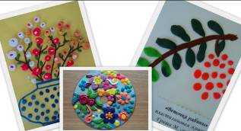
Использование детских работ для оформления интерьера групповых комнат и ДОУ
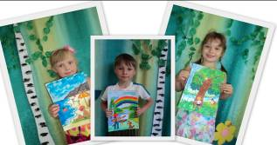
Совместная деятельность педагога и детей
